**ĐẠI HỌC QUỐC GIA THÀNH PHỐ HỒ CHÍ MINH**

**TRƯỜNG ĐẠI HỌC KHOA HỌC TỰ NHIÊN**

**KHOA ĐIỆN TỬ - VIỄN THÔNG**

**BỘ MÔN MÁY TÍNH - HỆ THỐNG NHÚNG**

-----🙞🙜🕮🙞🙜-----



**BÁO CÁO ĐỒ ÁN MÔN HỌC**

*Đề tài: Xây dựng hệ thống quản lý chuỗi cửa hàng bằng ngôn ngữ Java*

**Giảng viên:**

***Sinh viên thực hiện:*** Nhóm 8

Lê Hoàng Ny 1720168

Lê Quốc Toàn

Trần Thanh Tùng

Bùi Văn Toàn

TP.Hồ Chí Minh, 15 tháng 01 năm 2022

# **MỤC LỤC**

MỤC LỤC 2

LỜI NÓI ĐẦU 4

ĐÁNH GIÁ CỦA GIẢNG VIÊN 5

CHƯƠNG I: TỔNG QUAN VỀ ĐỀ TÀI 6

1.1 Lý do chọn đề tài 6

1.1 Mục đích của đề tài 6

1.3 Nội dung nghiên cứu 6

1.4 Phạm vi nghiên cứu 7

CHƯƠNG II: CƠ SỞ LÝ THUYẾT 8

2.1 Phân tích thiết kế hệ thống hướng cấu trúc 8

2.1.1 Quá trình phát triển của một hê thống thông tin 8

2.1.2 Phân tích tiếp cận hệ thống theo hướng cấu trúc 12

2.2 Thiết kế cơ sở dữ liệu quan hệ 14

2.2.1 Mô hình liên kết thực thể ER 14

2.2.1.1 Định nghĩa 14

2.2.1.2 Các thành phần cơ bản của mô hình E-R 14

2.3 Ngôn ngữ lập trình java 16

2.4 Hệ quản trị cơ sở dữ liệu SQL 17

2.5 Phần mềm sử dụng 18

CHƯƠNG III: KHẢO SÁT BÀI TOÁN QUẢN LÝ CHUỖI CỬA HÀNG 19

3.1 Khảo sát thực tế bài toán 19

3.2 Chức năng và nhiệm vụ 20

3.3 Đảm bảo 20

CHƯƠNG IV: PHÂN TÍCH HỆ THỐNG 21

4.1 Sơ đồ hoạt động 21

4.2 Phân tích chức năng 22

4.3 Thiết kế cơ sở dữ liệu 25

4.4 Diagram của cơ sở dữ liệu 26

CHƯƠNG V: KẾT QUẢ 27

5.1 Giao diện phần mềm 27

5.1.1 Giao diện đăng nhập 27

5.1.2 Giao diện nhập tiền đầu ca 28

5.1.3 Giao diện màn hình chính của nhân viên 28

5.1.4 Giao diện màn hình chính của quản lý cửa hàng 30

5.1.5 Giao diện màn hình chính của quản lý trung tâm 33

CHƯƠNG VI: TỔNG KẾT 34

# **LỜI NÓI ĐẦU**

Ngày nay Công nghệ thông tin đã trở thành một phần tất yếu của cuộc sống con người trong thời đại công nghệ 4.0. Nó đã trở thành một phần không thể thiếu trong tất cả các lĩnh vực từ y học, kinh doanh đến cả giáo dục…

Đất nước ta đang một ngày phát triển để hòa nhập và rút ngắn khoảng cách với thế giới, việc nước ta trở thành thành viên WTO đã được các nhà kinh doanh chú ý đến và đầu tư vàng ngày càng nhiều vào Việt Nam. Vì vậy để đáp ứng với nhu cầu này thì bắt buộc các doanh nghiệp đầu tư cho phát triển Công nghệ thông tin mà cụ thể hơn là các phần mềm tin học dùng cho các công ty, bệnh viện, cửa hàng, trường học… Việc áp dụng các phần mềm tin học vào các lĩnh vực giúp nâng cao tính hiệu quả và chính xác của công việc, ngoài ra còn tiết kiệm thời gian, giảm bớt công sức của con người khiến hệ thống làm việc trở nên hiệu quả và nhanh gọn hơn.

Nhu cầu thực tế của xã hội đòi hỏi con người phải luôn năng động và sáng tạo ra nhiều sản phẩm cho xã hội. Xã hội ngày càng phát triển nhu cầu về tiêu dùng của người dân ngày càng tăng cao dẫn đến hình thành nhiều cửa hàng và chuỗi cửa hàng trải dài khắp cả nước. Để giảm đi sự bất cập về quản lý cửa hàng do vị trí địa lí và quản lý nhân viên ở các chuỗi cửa hàng cũng như sản phẩm thì cần có ứng dụng công nghệ thông tin để quản lý các công việc này một cách nhanh gọn và hiệu quả.

Nhóm chúng em chọn đề tài “XẤY DỰNG HỆ THÔNG CHUỖI CỬA HÀNG”. Đề tài này không phải là mới, hiện tại trên thị trường cũng có rất nhiều các phần mềm có chức năng tương tự và chuyên nghiệp hơn, nhưng vì mong muốn tìm hiểu thêm kiến thức về công nghệ thông tin trong thực tế và phần mềm này gần gủi với cuộc sống của sinh viên chúng em. Ứng dụng của chúng em có thể chưa hoàn chỉnh và còn nhiều thiếu sót nhưng đó là sự cố gắng của chúng em trong bước đầu hòa nhập vào môi trường làm việc bên ngoài và tiếp xúc với công nghệ. Mong thầy có thể tạo điều kiện giúp đỡ chúng em hoàn thành tốt đề tài.

Chương trình của chúng em được lập trình bằng ngôn ngữ Java. Phần mềm này giúp quản lý chuỗi cửa hàng về nhân sự, hàng hóa và kinh doanh giúp giảm tải bớt việc thống kê, quản lý của cửa hàng mà vẫn mang hiệu quả cao và chính xác.

# **ĐÁNH GIÁ CỦA GIẢNG VIÊN:**

1. **TỔNG QUAN VỀ ĐỀ TÀI:**
   1. **Lý do chọn đề tài:**

Quản lý cửa hàng là một trong những công việc quan trọng trong kinh doanh, đặc biệt là các công ty kinh doanh lớn về chuỗi. Sự thành bại của kinh doanh phụ thuộc không nhỏ của việc quản lý về nhân sự, hàng hóa và kinh doanh. Trong những năm gần đây các chuỗi cửa hàng xuất hiện ngày càng dày đặc nếu việc quản lý chỉ dựa vào giấy tờ và thủ công sẽ mất rất nhiều thời gian và tính chính xác không cao.

Xã hội ngày càng phát triển kinh doanh cũng phát triển mạnh cùng với đó lượng dữ liệu ngày càng lớn đòi hỏi cần có một kho chứa dữ liệu đủ lớn để quản lý về cửa hàng. Tạo điều kiện thuận lợi trong việc bán hàng, quản lí và thông kê hàng tháng,hàng năm thì việc tạo ra ứng dụng rất quan trọng.

* 1. **Mục đích của đề tài:**

Quản lý bán hàng là một trong những vấn đề then chót trong kinh doanh hàng hóa của một công ty. Quản lý không tốt sẽ dẫn đến rất nhiều vấn đề bất cập trong công ty, tổn thất về kinh tế cũng như là hàng hóa. Vì vậy yêu cầu đặt ra ở đây là làm thế nào để lưu trữ được toàn bộ thông tin của nhân viên, khách hàng, hàng hóa, bán hàng, tình hình kinh doanh của các cửa hàng.

Phần mềm quản lý hệ thống cửa hàng sẽ là công cụ hổ trợ đắc lực cho việc bán hàng của nhân viên và quản lý cho công ty. Không yêu cầu phải biết quá nhiều về tin học, người dùng có thể sử dụng phần mềm một cách dễ dàng và hiệu quả. Giao diện thực lợi dễ sử dụng của chương trình sẽ luôn khiến người dùng cảm thấy thoải mái và hài lòng khi sử dụng phần mềm này.

* 1. **Nội dung nghiên cứu:**

Để có thể hoàn thành được đề tài thì phải nghiên cứu những nội dung sau:

* Tìm hiểu về cách vận hành của cửa hàng.
* Tìm hiểu về các nghiệp vụ bán hàng, quản lý nhân viên, quản lý hàng hóa và kinh doanh thì mới có thể xây dựng được phần mềm.
* Tìm hiểu nghiên cứu về các phát sinh trong quá trình vận hành cửa hàng trong tương lai để đưa ra giải pháp thiết kế phần mềm phù hợp với thực tế.
  1. **Phạm vi ứng dụng:**

Ứng dụng được xây dựng với mục đích là phục vụ cho các tác vụ bán hàng của nhân viên, quản lý nhân viên, quản lý bán hàng và tình hình kinh doanh. Vì vậy đối tượng sử dụng là nhân viên bán hàng, quản lý cửa hàng, quản lý trung tâm và các lãnh đạo cấp của công ty.

1. **Cơ sở lý thuyết**

## **Phân tích thiết kế hệ thông hướng cấu trúc**

### **Quá trình phát triển của một hệ thống thông tin**

**Hệ thống thông tin** (tiếng Anh là Information System) là một hệ thống bao gồm các yếu tố có quan hệ với nhau cùng làm nhiệm vụ thu thập, xử lý, lưu trữ và phân phối thông tin và dữ liệu và cung cấp một cơ chế phản hồi để đạt được một mục tiêu định trước. Cụ thể là tập trung vào thiết kế, quản trị và vận hành các hệ thống thông tin; phân tích dữ liệu hỗ trợ ra quyết định; kết nối giữa các bên liên quan trong tổ chức, doanh nghiệp cũng như biết cách làm thế nào để doanh nghiệp hoạt động hiệu quả. Hiểu một các đơn giản, hệ thống thông tin là sản phẩm của con người và thiết bị trong quy trình thu thập, phân tích, đánh giá và phân phối những thông tin chính xác cho những người soạn thảo các quyết định trong tổ chức - doanh nghiệp.

Quá trình để có thể triển khai một hệ thống thông tin trải qua các giai đoạn: Khảo sát dự án, phân tích hệ thống, thiết kế, thực hiện, kiểm tra, vận hành và bảo trì.

#### **Giai đoạn 1: Khảo sát dự án**

Khảo sát dự án là giai đoạn đầu tiên trong quá trình phát triển một hệ thống thông tin. Nhiệm vụ chính trong giai đoạn này là tìm hiểu, thu thập thông tin cần thiết để chuẩn bị cho việc giải quyết các yêu cầu được đặt ra của dự án. Giai đoạn khảo sát được chia làm hai bước:

**Bước 1:**

* Khảo sát sơ bộ: tìm hiểu các yếu tố cơ bản (đặc trưng, yều cầu, ...) tạo tiền đề để phát triển hệ thống thông tin phù hợp với dự án và doanh nghiệp.
* Khảo sát chi tiết: thu thập thông tin chi tiết của hệ thống (chức năng xử lý, thông tin được phép nhập và xuất khỏi hệ thống, ràng buộc, giao diện cơ bản, nghiệp vụ) phục vụ cho phép phân tích và thiết kế.

**Bước 2:**

* Thông tin đựa vào hệ thống phải như thế nào ?
* Dữ liệu hiện thị và xuất ra khác nhau ở những điểm nào ?
* Chức năng và quy trình xử lý của hệ thống phải đảm bảo những yêu cầu nào ?
* Cần sử dụng những giải pháp nào? Tính khả thi của từng giải pháp ra sao ?

Từ những thông tin thu thập được và vấn đề đã đặt ra trong giai đoạn khảo sát, nhà quản trị sẽ chọn lọc những yếu tố cần thiết đẻ cấu thành hệ thống thông tin riêng cho doanh nghiệp.

#### **Giai đoạn 2: Phân tích hệ thống**

Mục tiêu của giai đoạn là xác định các thông tin và chức năng xử lý của hệ thống, cụ thể như sau:

* Xác định yêu cầu của HTTT gồm: các chức năng chính - phụ; nghiệp vụ cần phải xử lý đảm bảo tính chính xác, tuân thủ đúng các văn bản luật và quy định hiện hành; đảm bảo tốc độ xử lý và khả năng nâng cấp trong tương lai.
* Phân tích và đặc tả mô hình phân cấp chức năng tổng thể thông qua sơ đồ BFD (Business Flow Diagram), từ mô hình BFD sẽ tiếp tục được xây dựng thành mô hình luồng dữ liệu DFD (Data Flow Diagram) thông qua quá trình phân rã chức năng theo các mức 0, 1, 2 ở từng ô xử lý.
* Phân tích bảng dữ liệu. Cần đưa vào hệ thống những bảng dữ liệu (data table) gồm các trường dữ liệu (data field) nào? Xác định khóa chính (primary key), khóa ngoại (foreign key) cũng như mối quan hệ giữa các bảng dữ liệu (relationship) và ràng buộc (constraint) dữ liệu cần thiết.

Ở giai đoạn này, các huyển gia sẽ đặc tả sơ bộ các bảng dữ liệu trên giấy để có cái nhìn khách quan. Qua đó, xác định các giải pháp tốt nhất cho hệ thống đảm bảo đúng các yêu cầu đã khảo sát trước khi thực hiện trên các phần mềm huyển dụng.

#### **Giai đoạn 3: Thiết kế**

Thông qua thông tin được thu thập từ quá trình khảo sát và phân tích, các chuyên gia sẽ chuyển hóa vào phần mềm, công cụ chuyên dụng để đặc tả thiết kế hệ thống chi tiết. Giai đoạn này được chia làm hai bước sau:

**Bước 1: Thiết kế tổng thể**

Trên cơ sở các bảng dữ liệu đã phân tích và đặc tả trên giấy sẽ được thiết kế dưới dạng mô hình mức ý niệm bằng phần mềm chuyên dụng như Sybase PowerDesigner, CA ERwin Data Modeler. Bằng mô hình mức ý niệm sẽ cho các chuyên gia có **cái nhìn tổng quát nhất về mối quan hệ giữa các đối tượng** trước khi chuyển đổi thành mô hình mức vật lý.

**Bước 2: Thiết kế chi tiết**.

* Thiết kế cơ sở dữ liệu (Database): Với mô hình mức vật lý hoàn chỉnh ở giai đoạn thiết kế đại thể sẽ được kết sinh mã thành file sql.
* Thiết kế truy vấn, thủ tục, hàm: thu thập, xử lý thông tin nhập và đưa ra thông tin chuẩn xác theo đúng nghiệp vụ.
* Thiết kế giao diện chương trình đảm bảo phù hợp với môi trường, văn hóa và yêu cầu của doanh nghiệp thực hiện dự án.
* Thiết kế chức năng chương trình đảm bảo tính logic trong quá trình nhập liệu và xử lý cho người dùng.
* Thiết kế báo cáo. Dựa trên các yêu cầu của mỗi doanh nghiệp và quy định hiện hành sẽ thiết kế các mẫu báo cáo phù hợp hoặc cho phép doanh nghiệp tư tạo mẫu báo cáo ngay trên hệ thống.
* Thiết kế các kiểm soát bằng hình thức đưa ra các thông báo, cảnh báo hoặc lỗi cụ thể tạo tiện lợi và kiểm soát chặt chẽ quá trình nhập liệu với mục tiêu tăng độ chính xác cho dữ liệu.

Tóm lại, thiết kế là việc áp dụng các công cụ, phương pháp, thủ tục để tạo ra mô hình hệ thống cần sử dụng. Sản phẩm cuối cùng của giai đoạn thiết kế là đặc tả hệ thống ở dạng nó tồn tại thực tế, sao cho nhà lập trình và kỹ sư phần cứng có thể dễ dàng chuyển thành chương trình và cấu trúc hệ thống.

#### **Giai đoạn 4: Thực hiện**

Đây là giai đoạn nhằm xây dựng hệ thống theo các thiết kế đã xác định. Giai đoạn này bao gồm các công việc sau:

* Lựa chọn hệ quản trị cơ sở dữ liệu (SQL Server, Firebase, Oracle, MySQL, …) và cài đặt cơ sở dữ liệu cho hệ thống.
* Lựa chọn công cụ lập trình để xây dựng các modules chương trình của hệ thống (Microsoft Visual Studio, PHP Designer, Flutter Android studio,...).
* Lựa chọn công cụ để xây dựng giao diện hệ thống (Flutter, DevExpress, Dot Net Bar,...).

Viết tài liệu hướng dẫn sử dụng, tài liệu kỹ thuật hoặc clip hướng dẫn.

#### **Giai đoạn 5: Kiểm thử**

* Trước hết phải lựa chọn công cụ kiểm thử.
* Kiểm chứng các modules chức năng của hệ thống thông tin, chuyển các thiết kế thành các chương trình (phần mềm).
* Thử nghiệm hệ thống thông tin.
* Cuối cùng là khắc phục các lỗi (nếu có).
* Viết test case theo yêu cầu.

Kết quả cuối cùng là một hệ thống thông tin đạt yêu cầu đặt ra.

#### **Giai đoạn 6: Triển khai và bảo trì**

* Lắp đặt phần cứng để làm cơ sở cho hệ thống.
* Cài đặt phần mềm.
* Chuyển đổi hoạt động của hệ thống cũ sang hệ thống mới, gồm có: chuyển đổi dữ liệu; bố trí, sắp xếp người làm việc trong hệ thống; tổ chức hệ thống quản lý và bảo trì.
* Phát hiện các sai sót, khuyết điểm của hệ thống thông tin.
* Đào tạo và hướng dẫn sử dụng.
* Cải tiến và chỉnh sửa hệ thống thông tin.
* Bảo hành.
* Nâng cấp chương trình khi có phiên bản mới.

### **Phân tích tiếp cận hệ thống theo hướng cấu trúc**

**Tiếp cận định hướng cấu trúc là một bước phát triển tiếp tục của định hướng dữ liệu**. Nhiều tài liệu thường gộp hai cách tiếp cận này làm một và goi là tiếp cận hướng dữ liệu chức năng. Tiếp cận hướng cấu trúc hướng cào việc cải tiến cấu trúc chương trình dựa trên cơ sở modun hóa để dễ dàng theo dõi, quản lý, bảo trì.

* Đặc trưng của phương pháp hướng cấu trúc là phân chia chương trình chính thành nhiều chương trình con nhằm đến thực một công việc xác định.
* Cách tiếp cận hướng dữ liệu xây dựng phần mềm dựa vào việc phân rã phần mềm theo các chức năng cần đáp ứng và dữ liệu cho các chức năng đó. Cách tiếp cận hướng hành động lại tập trung phân tích hệ thống trên các hoạt động thực thi các chức năng của phần mềm đó.
* Cách thực hiện : Phương pháp thiết kế từ trên xuống (top-down). Phương pháp này tiến hành phân rã các bài toán thành bài toán nhỏ hơn đến khi nhận được các bài toán có thể cài đặt được.
* Phương pháp này có đặc trưng là dữ liệu được đóng gói để hạn chế truy nhập tự do, trực tiếp vào dữ liệu
* Cho phép sử dụng lại mã nguồn để tiết kiệm tài nguyên và công sức lập trình.

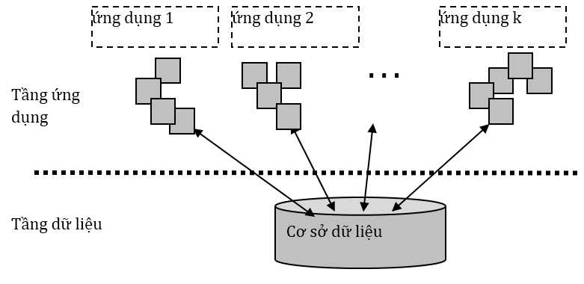

**Hình 2.1**: Mô hình hệ thống định hướng cấu trúc

**Ưu điểm:**

   + Tư duy phân tích thiết kế rõ ràng.

   + Chương trình sáng sủa dễ hiểu.

   + Phân tích được các chức năng của hệ thống .

   + Dễ theo dõi luồng dữ liệu.

**Nhược điểm:**

   + Không hỗ trợ việc sử dụng lại. Các chương trình hướng cấu trúc phụ thuộc chặt chẽ vào cấu trúc dữ liệu và bài toán cụ thể, do đó không thể dùng lại modul nào đó trong phần mềm này cho phần mềm khác với các yêu cầu về dữ liệu khác.

  + Không phù hợp cho phát triển các phần mềm lớn.

## **Thiết kế cơ sở dữ liệu quan hệ**

### **Mô hình liên kết thực thể ER**

#### **Định nghĩa**

**Mô hình quan hệ thực thể (Entity Relationship model - E-R)** là mô hình trung gian để chuyển những yêu cầu quản lý dữ liệu trong thế giới thực thành mô hình cơ sở dữ liệu quan hệ.

#### **Các thành phần cơ bản của mô hình E-R**

* **Thực thể và tập thực thể**

Thực thể là một đối tượng trong thế giới thực.

Một nhóm bao gồm các thực thể tương tự nhau tạo thành một tập thực thể

Việc lựa chọn tập thực thể là một bước vô cùng quan trọng trong việc xây dựng sơ đồ về mối quan hệ thực thể

**Ví dụ:** “Quản lý bãi xe”

Một xe trong bãi coi là một thực thể

Nhiều xe trong bãi là tập thực thể

* **Thuộc tính**

Mỗi tập thực thể có một tâp các tính chất đặc trùng, mỗi tính chất đặc trùng này gọi là thuộc tính của tập thực thể. Ứng với mỗi thuộc tính có một tập các giá trị cho thuộc tính đó gọi là miền giá trị.

Miền giá trị của thuộc tính gồm nhiều kiểu dữ liệu: Kiểu số nguyên (integer), kiểu chuỗi (string), ...

Ngoài ra còn các thuộc tính phức hợp có thể tách ra thành các thành phần nhỏ hơn

**Ví dụ:** tập thực thể BAI_XE có các thuộc tính:

Số xe trong bãi: thuộc tính đơn

Thông tin giá bãi xe : thuộc tính phức hợp

* **Lược đồ E-R**

Là đồ thị biểu diễn các tập thực thể, thuộc tính và mối quan hệ

Các ký hiệu trong lược đồ E-R

* Đỉnh:

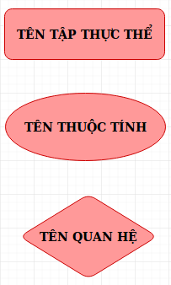

**Hình 2.2:** Các đỉnh trong lược đồ E-R

* Cung: là đường nối giữa tập thực thể và thuộc tính, mối quan hệ và tập thực thể

**Ví dụ:** Lược đồ E-R:

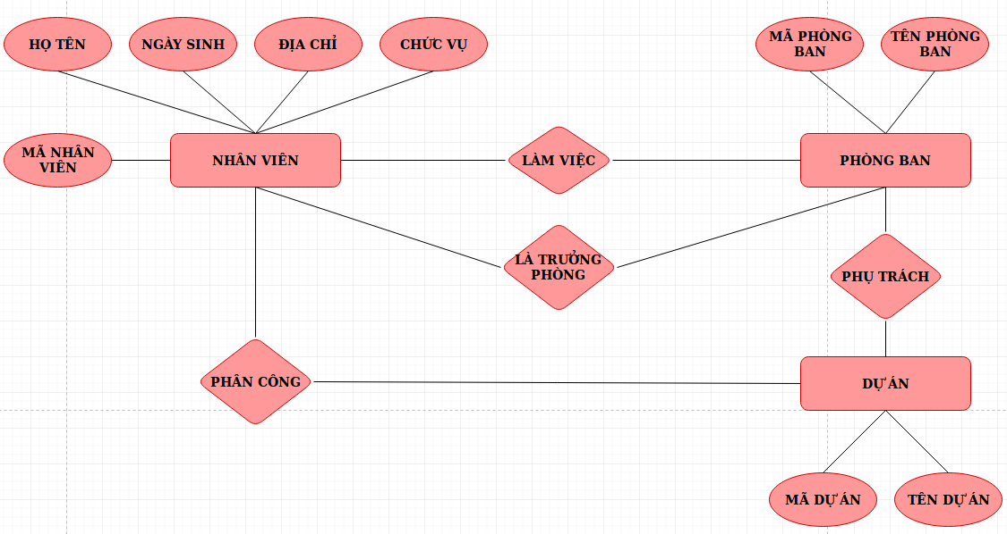

**Hình 2.3:** lược đồ E-R

## **Ngôn ngữ lập trình java**

Java là một ngôn ngữ lập trình hướng đối tượng. Nó sử dụng trong phát triển phần mềm, trang web, game hay ứng dụng trên các thiết bị di động. Chương trình phần mềm được viết bằng Java có thể chạy trên mọi nền tảng khác nhau thông qua một môi trường thực thi với điều kiện có môi trường thực thi thích hợp hỗ trợ nền tảng đó.

Đặc điểm của ngôn ngữ Java:

* *Hướng đối tượng hoàn toàn*.
* *Độc lập phần cứng và hệ điều hành:* Một chương trình viết bằng ngôn ngữ Java có thể chạy tốt ở nhiều môi trường khác nhau. Khả năng độc lập về phần cứng được thể hiện qua 2 cấp độ mã nguồn và cấp độ nhị phân:
  + Ở cấp độ mã nguồn: Kiểu dữ liệu trong Java nhất quán cho tất cả các hệ điều hành và phần cứng khác nhau.Chương trình viết bằng ngôn ngữ Java có thể biên dịch trên nhiều loại máy khác nhau mà không gặp lỗi.
  + Ở cấp độ nhị phân: Một mã biên dịch có thể chạy nhiều nền tảng khác nhau mà không cần dịch lại mã nguồn.
* *Ngôn ngữ thông dich:* Nó dịch từng lệnh rồi chạy từng lệnh, lần sau muồn chạy lại phải dịch lại.

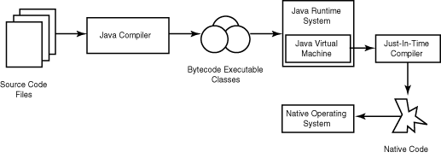

Hình 1: Biên dịch mã nguồn

* *Cơ chế thu gom rác tự động*: Khi tạo ra các đối tượng trong Java, JRE sẽ tự động cấp phát không gian bộ nhớ cho các đối tượng ở trên heap. Ngôn ngữ Java sẽ không cần gọi hủy các vùng nhớ. Bộ thu dọn rác của Java sẽ theo vết các tài nguyên đã được cấp. Khi không có tham chiếu nào đến vùng nhớ, bộ dọn rác sẽ tiến hành thu hồi vùng nhớ đã được cấp phát.
* *Đa luồng:* Java hỗ trợ lập trình đa tiến trình để thực thi các công việc đồng thời. Đồng thời cung cấp giải pháp đồng bộ giữa các tiến trình.
* *Tính an toàn và bảo mật cao*.
* *Các phiên bản của Java*: Java SE, Java EE, Java ME

## **Hệ quản trị cơ sở dữ liệu SQL**

SQL là ngôn ngữ truy vấn có cấu trúc. Nó là công cụ được thiết kế nhằm quản lý dữ liệu sử dụng trong nhiều lĩnh vực cho phép người dùng truy cập và thực hiện các thao tác lấy các hàng hoặc sửa đổi các hàng, trích xuất, tạo, xóa dữ liệu.

SQL là ngôn ngữ tiêu chuẩn cho các hệ cơ sở dữ liệu quan hệ.

SQL cung cấp cho ta rất nhiều lợi ích:

* Tạo ra cơ sở dữ liệu mới khi thiết kế Website hoặc lập trình phần mềm.
* Tạo bảng và view mới trong CSDL.
* Dễ dàng tạo, chèn, xóa các bản ghi trong một CSDL.
* Lấy dữ liệu từ một cơ sở dữ liệu.

**Đặc điểm của SQL:**

* SQL là ngôn ngữ phi thủ tục, không đòi hỏi chúng ta về cách thức truy cập dữ liệu thế nào. Tất cả các thông báo của SQL đều rất dễ sử dụng và hầu như giảm thiểu tối đa khả năng xảy ra lỗi.
* SQL cung cấp các tập lệnh đa dạng cho việc hỏi đáp dữ liệu.
* Chèn, update, xóa các hàng trong 1 quan hệ.
* Tạo, xóa, sửa đổi và thêm các đối tượng trong của cơ sở dữ liệu.
* Điều khiển việc truy cập tới CSDL và các đối tượng của nó để đảm bảo tính năng bảo mật của CSDL.
* Luôn luôn đảm bảo tính chất nhât quán và sự ràng buộc.
* Điều kiện tiên quyết để tiện lợi cho việc sử dụng các hỏi đáp là phải nắm vững được các cấu trúc cơ sở dữ liệu của mình.

## **Phần mềm sử dụng**

Netbeans IDE là một công cụ hỗ trợ lập trình viết code miễn phí sử dụng chủ yếu cho lập trình Java. Là môi trường phát triển tích hợp và cực kỳ cần thiết cho các lập trình viên, công cụ này có thể hoạt động tốt với rất nhiều nền tảng hệ điều hành khác nhau, là một mã nguồn mở cung cấp các tính năng cần thiết nhằm tạo ra các ứng dụng Web, thiết bị di động và desktop. Với nhiều tính năng:

* Hỗ trợ nhiều loại ngôn ngữ lập trình.
* Chỉnh sửa mã nguồn thông minh.
* Giao diện trực quan, dễ thao tác, dễ sử dụng.
* Là một công cụ lập trình phần mềm máy tính hoặc phần mềm trên các thiết bị di động.
* Gỡ lỗi mạng nội bộ và từ xa.
* Thử nghiệm tính năng xây dựng giao diện đồ họa.
* Tính năng tìm kiếm nhanh, tự động biên dịch, hỗ trợ các Framework cho website, trình ứng dụng máy chủ GlassFish và cơ sở dữ liệu.

SQL Server là một hệ quản trị dữ liệu quan hệ sử dụng câu lệnh SQL để trao đổi dữ liệu giữa máy cài SQL Server và máy Client. Nó không phải là một hệ quản trị cơ sỡ dữ liệu độc lập mà nó chỉ là một thành phần với vai trò ngôn ngữ là công cụ giao tiếp giữa quan hệ cơ sở dữ liệu và người dùng. Các tính năng của SQL Server:

* SQL là một ngôn ngữ đòi hỏi có tính tương tác cao.
* SQL là một ngôn ngữ lập trình cơ sở dữ liệu.
* SQL là một ngôn ngữ lập trình quản trị cơ sở dữ liệu,
* SQL là một ngôn ngữ lập trình cho các hệ thống chủ khách.
* SQL là ngôn ngữ truy cập dữ liệu trên Internet.
* SQL là ngôn ngữ cơ sở dữ liệu phân tán.

Nhìn cung SQL Server là một hệ quản trị cơ sở dữ liệu quan hệ được sử dụng trong các chức năng tương tác giữa người dùng và dữ liệu.

1. **KHẢO SÁT BÀI TOÁN QUẢN LÝ CHUỖI CỬA HÀNG**
   1. **Khảo sát thực tế bài toán:**

Quản lý chuỗi cửa hàng là một trong công việc vô cùng quan trong, góp phần quyết định thành bại của công ty kinh doanh, do như cầu thực tiễn chúng em đã nghiên cứu mô hình của các chuỗi cửa hàng tại Việt Nam. Phần mềm nhằm hỗ trợ trong kinh doanh hàng hóa:

* Quản lý nhân viên.
* Quản lý bán hàng và sản phẩm.

Phần mềm quản lý chuỗi của hàng nhằm phục vụ công tác quản lí cho quản lí và thao tác bán hàng chuyên nghiệp hơn cho nhân viên. Các khâu bán hàng do nhân viên đảm nhiệm, kiểm tra nhân viên và hàng hóa do quản lí đảm nhiệm. Chia ra nhiều bộ phận đảm nhiệm mỗi nhiệm vụ riêng.

* Bộ phận bán hàng thực hiện các công việc như bán hàng, xuất đơn…
* Bộ phận quản lý cửa hàng thực hiện công việc quản lý nhân viên bán hàng, kiểm tra hàng hóa, tiền lương…
* Bộ phận quản lý chuỗi cửa hàng thực hiện quản lý mọi việc thông qua ứng dụng.

Ngoài ra, ứng dụng còn giúp người quản trị quản lý thông qua các nhóm người dùng bằng cách cung cấp các quyền sử dụng và các chức năng tương ứng với quyền hạn được sử được kiểm soát thông quan các tài khoản đăng nhập nhằm làm bảo mật hơn cho hệ thống.

* 1. **Chức năng và nhiệm vụ:**

Hệ thống yêu cầu đăng nhập trước khi người dùng muốn sử dụng và các tính năng sử dụng sẽ tương ứng với quyền hạn của người đăng nhập (Nhân viên, quản lý cửa hàng, quản lý trung tâm)

Menu chính bao gồm các menu con, mỗi menu thường là điểm vào của các một chức năng.

*Chức năng bán hàng*: Nhập xuất hóa đơn, thông tin khách hàng, thông tin sản phẩm, bill, tính tiền.

*Chức năng quản lý*: Quản lý về mặt hàng, quản lý về nhân viên, quản lý về kinh doanh.

*Chức năng tìm kiếm, sửa, xóa thêm* đối với các đối tượng.

*Chức năng báo cáo xuất file.*

* 1. **Đảm bảo:**

Hệ thống quản lý chuỗi cửa hàng được thiết kế nhằm đảm bảo:

* Thời gian xử lý nhanh.
* Tra cứu dữ liệu chính xác các thông tin về kinh doanh, nhân viên và khách hàng.
* Dễ sử dụng với giao diện đồ họa đơn giản thân thiện người dùng.

1. **PHÂN TÍCH HỆ THỐNG:**
   1. **Sơ đồ hoạt động:**

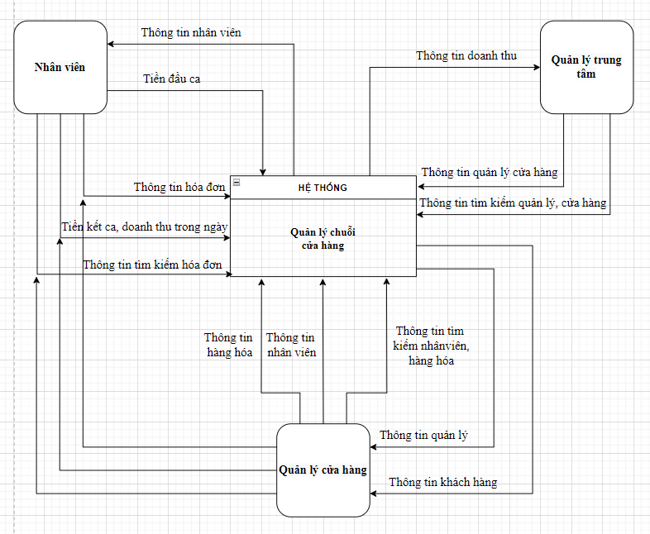

**Trong đó:**

**Tác nhân:**

- Quản lý cửa hàng.

- Quản lý trung tâm.

- Nhân viên.

**Use case:**

- Thêm sản phẩm, nhân viên.

- Cập nhật sản phẩm, nhân viên.

- Điền thông tin Khách Hàng.

- Thanh toán.

- Tìm mặt hàng.

- Nhập tiền đầu ca và kết ca.

* 1. **Phân tích chức năng:**

Dựa vào biểu đồ use case ta có các biểu đồ hoạt động:

• Biểu đồ hoạt động thêm mặt hàng mới:

Chọn mục …

Nhập thông tin sản phẩm

Lưu sản phẩm vừa nhập vào CSDL

Cập nhật lại danh sách

Nhập lại

false

true

• Biểu đồ hoạt động cập nhật mặt hàng:

Chọn mục…

Hiển thị sản phẩm cần chỉnh sửa

Nhập thông tin cần chỉnh sửa

Cập nhật lại danh sách

• Biểu đồ hoạt động tìm kiếm mặt hàng:

Chọn mục …

Chọn mã sản phẩm

Hiển thị mã sản phẩm và tên sản phẩm

• Biểu đồ hoạt động thanh toán:

Chọn mục…

Chọn mã Sản phẩm

Thêm mặt hàng vào giỏ hàng, cập nhật lại danh sách

Báo: Không đủ hàng cần mua

có

không

Không đủ

Đủ

Tiếp

Điền thông tin khách hàng

Nhập số lượng hàng cần mua

Dừng

Thanh toán và xuất hóa đơn

* 1. **Thiết kế cơ sở dữ liệu:**

Cơ sở dữ liệu sử dụng là SQL Server

- Trong cơ sở dữ liệu gồm có các bảng: Product,Detail_stock,Detail_import_invoice,Import_invoice,Store_manager,Users,Store,Customer,Invoice,Reason_invoice,Detail_invoice,Center_manager,History_staff,Role,Staff,Staff_work_time,Work_time,Salary_Staff

- Các thuộc tính của các bảng:

* Product(id,name,price,import_price)
* Detail_stock(store_id,product_id,quantity,sell_quantity)
* Detail_import_invoice(import_invoice_id,product_id,quantity,price)
* Import_invoice(id,store_id,store_manager_id,import_invoice_date,total_price)
* Store_manager(user_id)
* Users(id,store_id,name,birthday,address,username,password)
* Store(id,name,address)
* Customer(id,name,birthday,address)
* Invoice(id,customer_id,user_id,sale_date,discount,total_price,discount_price)
* Reason_invoice(id,invoice_id,discription,create_date)
* Detail_invoice(product_id,invoice_id,quatity,price)
* Center_manager(store_id)
* History_staff(id,staff_id,discription,created_date)
* Role(id,role)
* Staff(user_id,staff_no,rank)
* Staff_work_time(staff_id,work_time_id)
* Work_time(id,type,start_time,end_time,discription)
* Salary_Staff(id,staff_id,start_time,end_time,salary,created_date,work_date)
  1. **Diagram của cơ sở dữ liệu:**

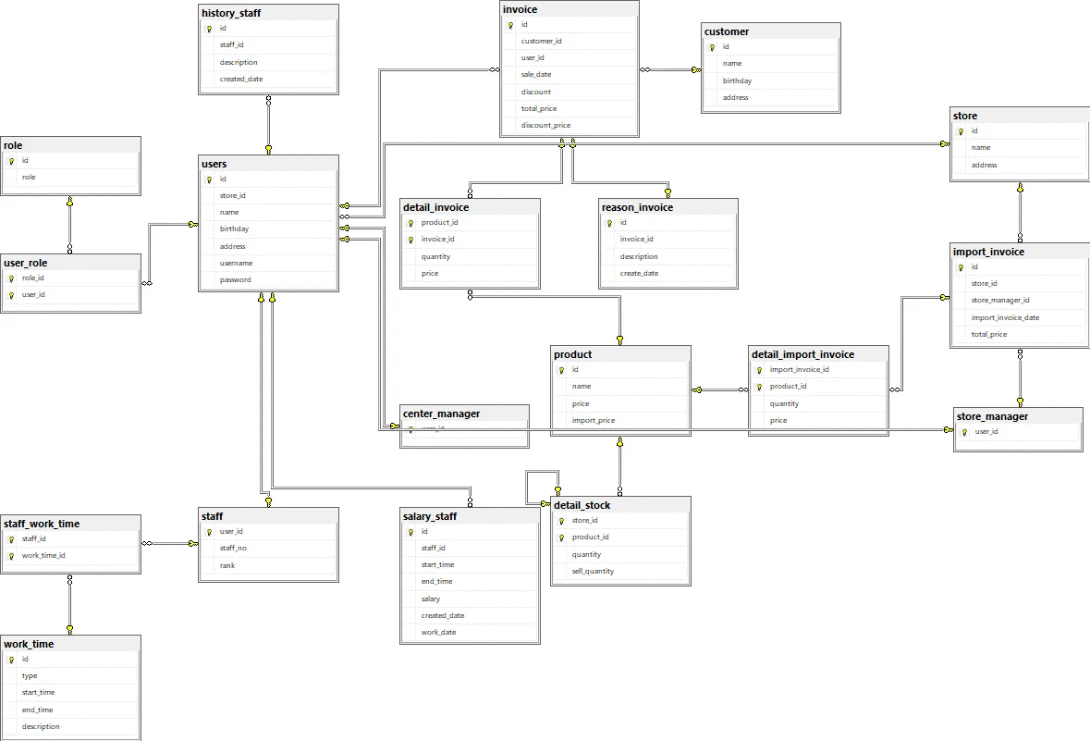

Trong đó, các bảng user,user,role,history được dùng để lưu trữ thông tin về tài khoản phân quyền và lịch sử thao tác của các user cửa hàng.

* Các bảng staff,staff_work_time,work_time được dùng để lưu trữ thông tin nhân viên của cửa hàng.
* Bảng invoice,detail_invoice,customer lưu thông tin về những nhà cung cấp, thông tin về sản phẩm đã bán và thông tin khách hàng.
* Các bảng detail_stock, product lưu thông tin các sản phẩm.
* Các bảng import_invoice,store_manager,store thêm hóa đơn.
* Bảng slary_staff lưu thông tin lương của nhân viên.
* Các thao tác với cơ sở dữ liệu được thực hiện qua các gói connectSQL, updateSQL, database.

1. **KẾT QUẢ** 
   1. **Giao diện phần mềm:**

### **Giao diện đăng nhập**

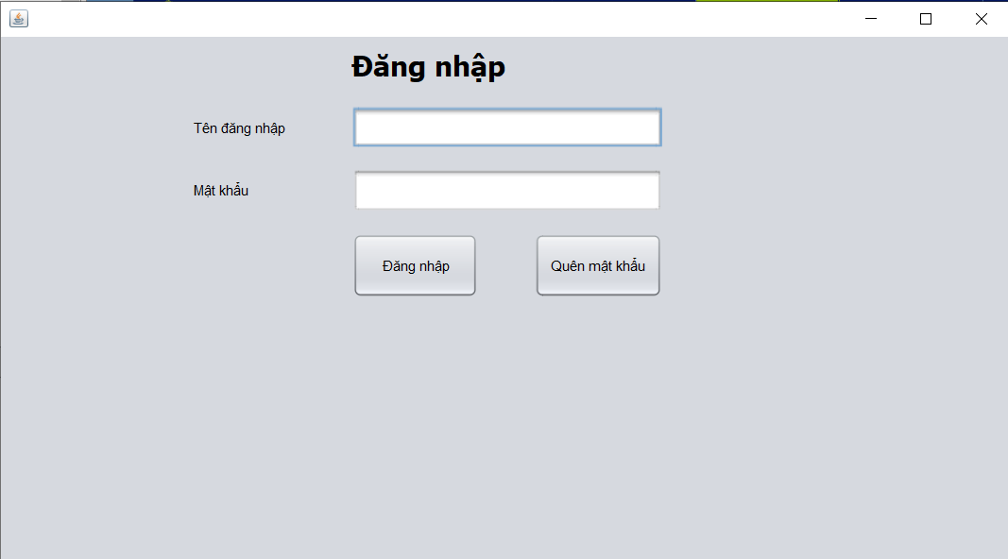

Để đảm bảo việc an toàn và bảo mật của hệ thống, cần phải có tài khoản thì mới đăng nhập vào và sử dụng hệ thống. Mỗi tài khoản có các quyền khác nhau ví như là quản lý trung tâm, quản lý cửa hàng với nhân viên sẽ có các quyền khác nhau. Tại đây người dùng cần điền đầy đủ thông tin tài khoản. Nếu sai thông tin hay không phải tài khoản đang tồn tại thì không thể truy cập tiếp.

### **Giao diện nhập tiền đầu ca**

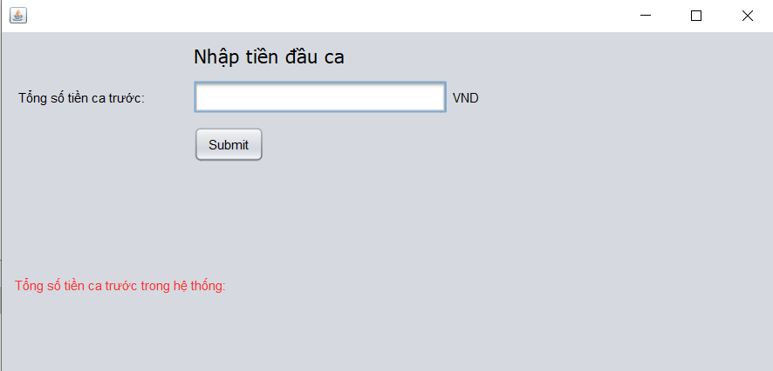

### **Giao diện màn hình chính của nhân viên**

Ở đây, nhân viên chỉ có quyền sử dụng 2 chức năng chính là:

* Chức năng bán hàng: tạo và xóa hóa đơn
* Tính tiền kết cả, doanh thu

Ngoài ra, phần mềm cùng hỗ trợ tra cứu thông tìn theo mẫu dưới hình để có danh sách thông tin mà người dùng muốn tìm

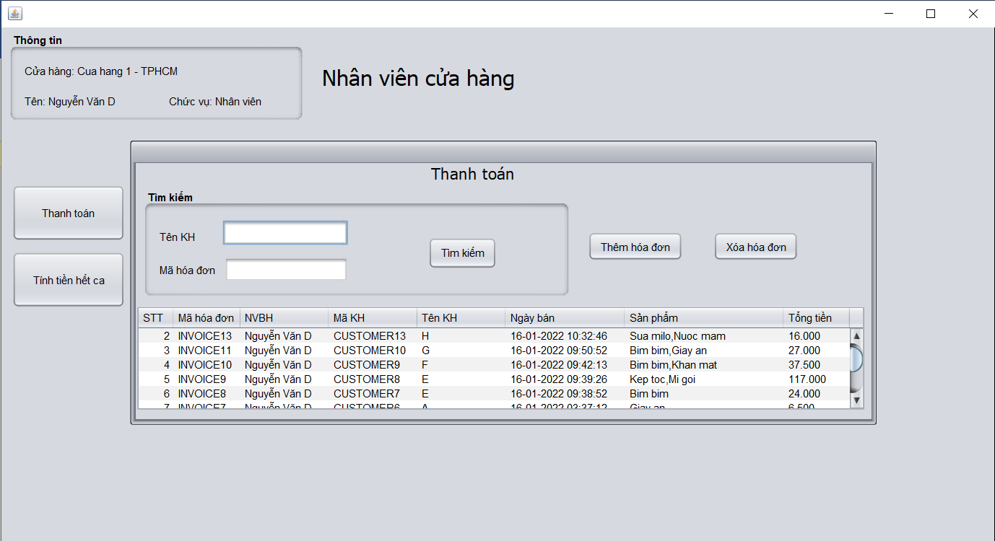

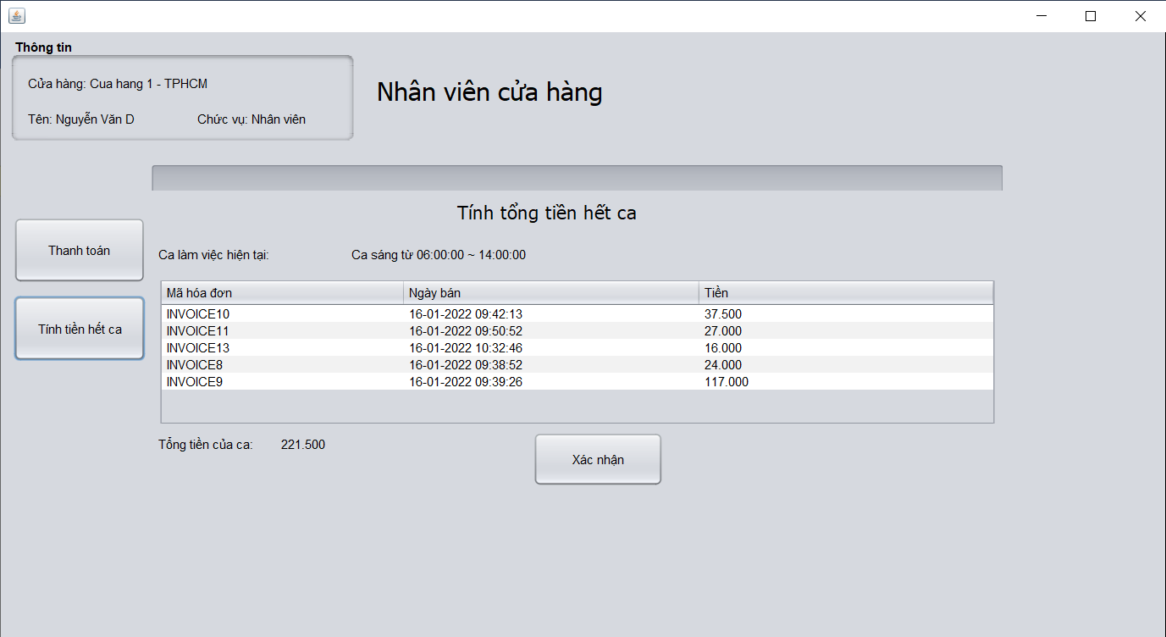

### **Giao diện màn hình chính của quản lý cửa hàng**

Sau khi đang nhập vào và được hệ thống xác định là tài khoản cấp quản lý cửa hàng thì người dùng có thể sử dụng các chức năng chính sau:

* Chức năng bán hàng: tạo và xóa hóa đơn
* Chức năng quản lý, theo dõi danh sách sản phẩm trong kho của cửa hàng
* Có thể nhập hàng theo dạng import file excel và xem lịch sử nhập hàng vào kho
* Có thể quản lý danh sách nhân viên trong cửa hàng: thêm và xóa thông tin tài khoản nhân viên
* Có thể xem danh sách khách hàng đã từng thực hiện giao dịch
* Có thể thông kế doanh thu của cửa hàng

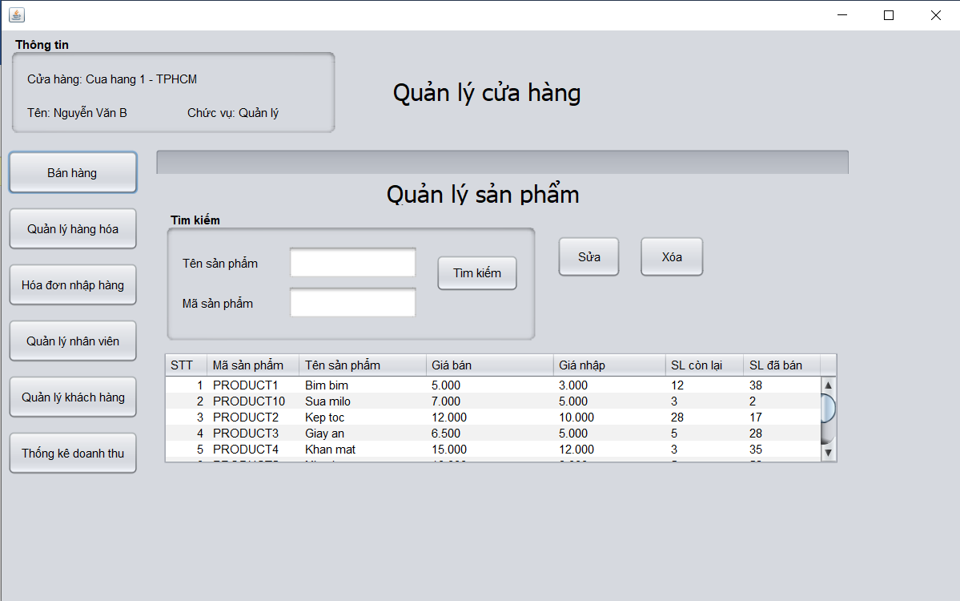

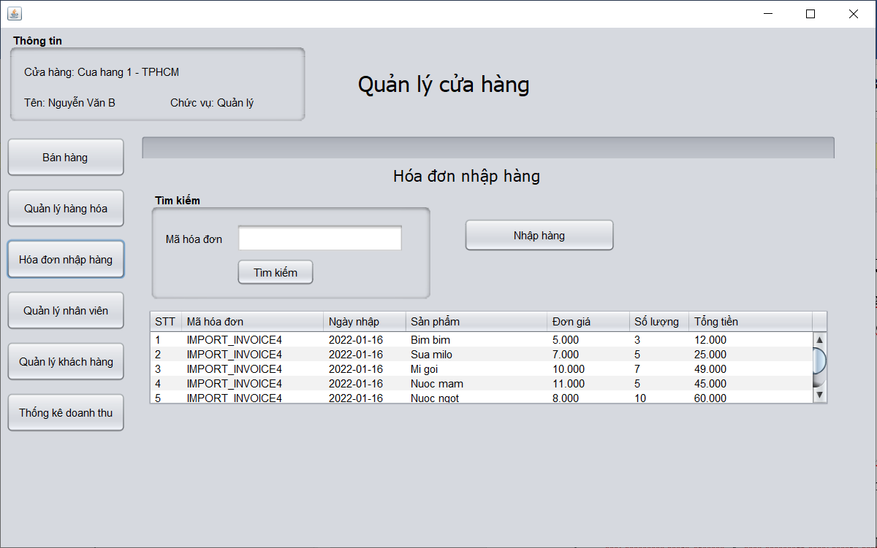

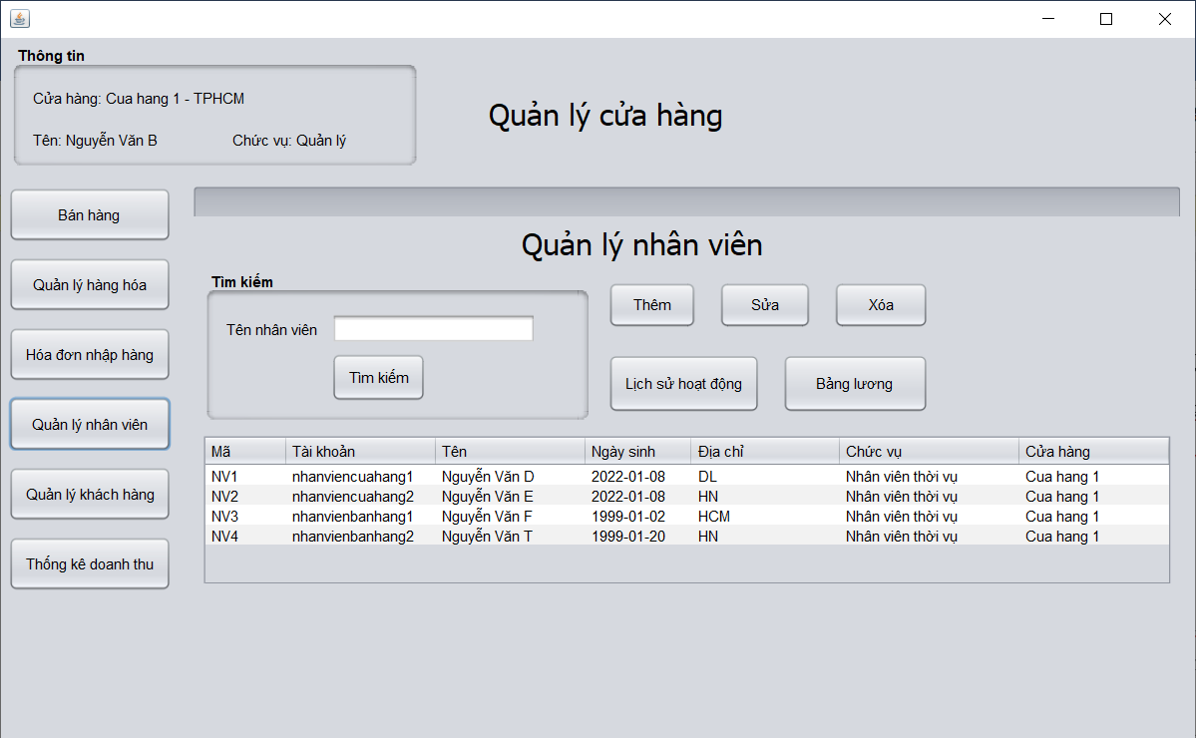

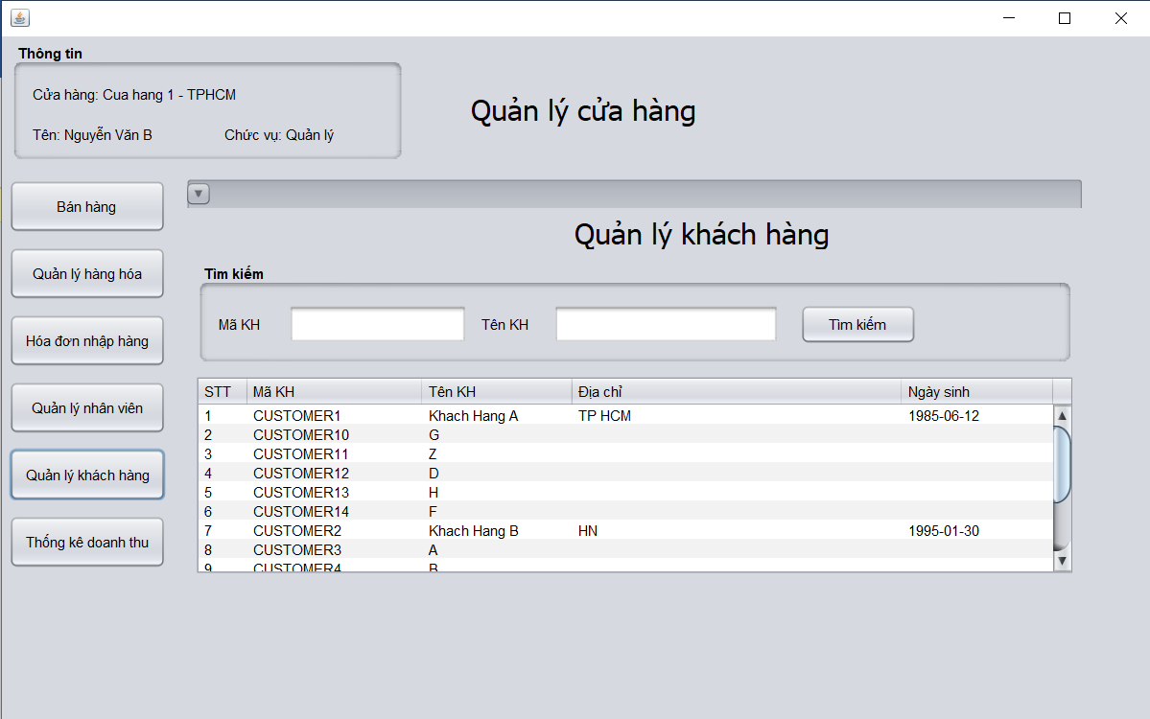

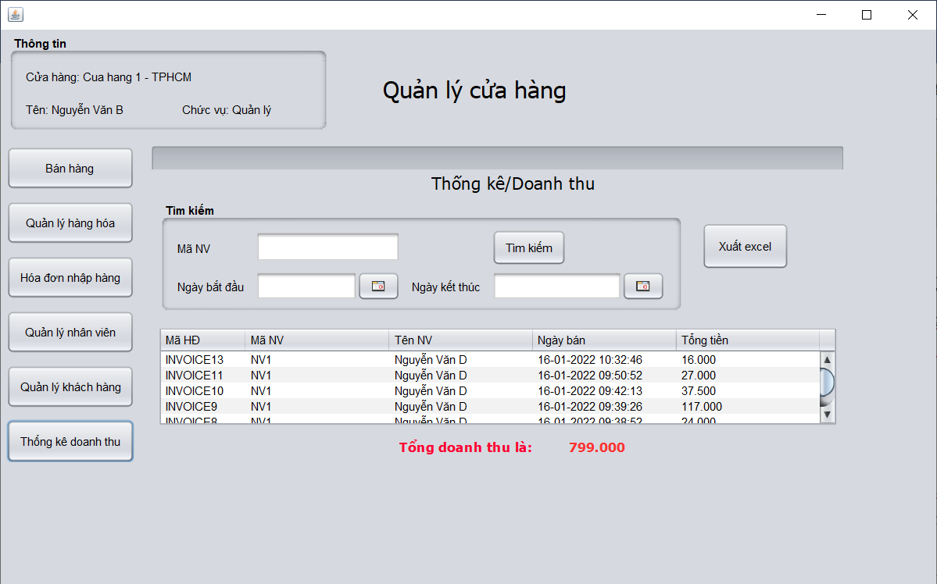

### **Giao diện màn hình chính của quản lý trung tâm**

Quản lý trung tâm có quyền tùy chỉnh danh sách quản lý các cửa hàng. Đặc biệt có thể nhận được doanh thu của các cửa hàng và cho xuất file excel

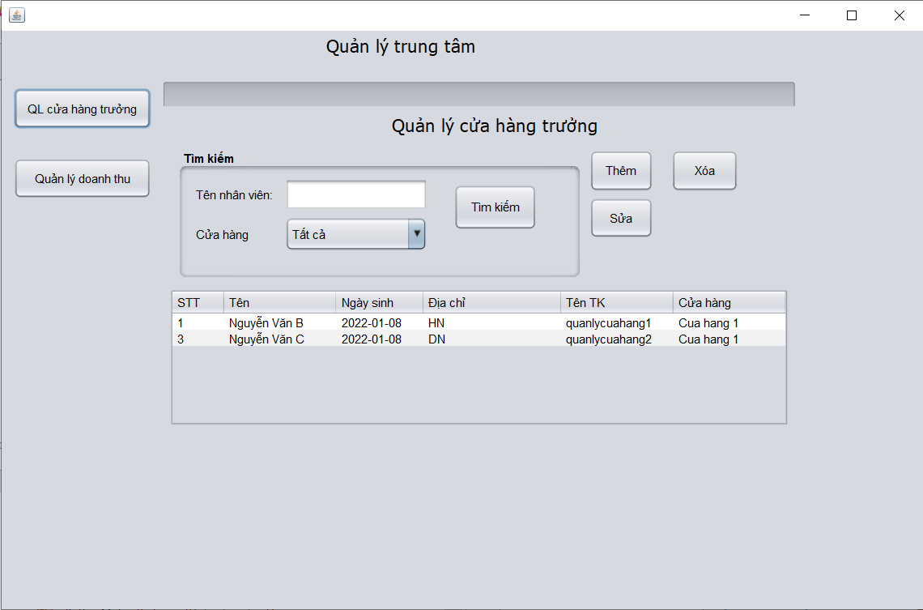

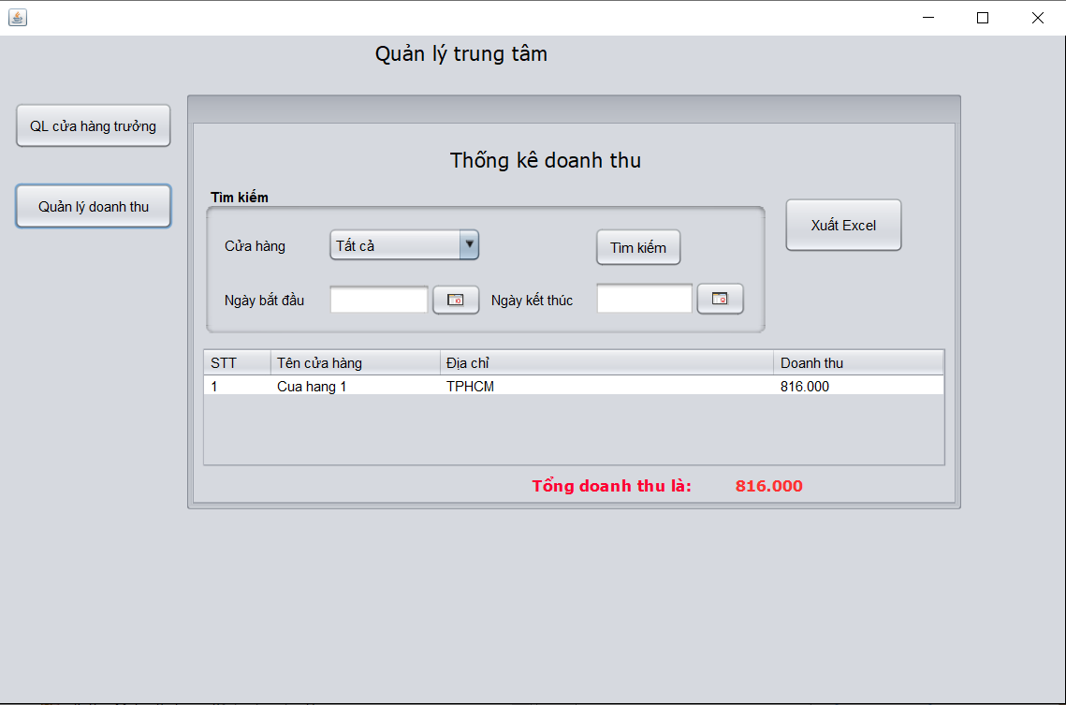

1. **TỔNG KẾT**

**Kết quả đạt được:**

* Hoàn thành chương trình, báo cáo bài tập lớn đúng thời hạn.
* Giao diện thân thiện với người dùng, có đầy đủ các chức năng cơ bản theo yêu cầu.

**Hạn chế:**

* Chưa có kinh nghiệm trong việc xây dựng một chương trình quản lý với quy mô lớn.
* Khả năng lập trình của các thành viên còn hạn chế.
* Giao diện chưa đẹp mắt

**Kinh nghiệm thu được:**

* Tăng hiểu biết và củng cố các kiến thức đã học về : kĩ năng lập trình, cơ sở dư liệu, SQL.... và một số kĩ năng khác.

**Hướng phát triển cho đề tài, cho sản phẩm và khả năng ứng dụng:**

* Chương trình có thể phát triển thêm để ứng dụng cho các cửa hàng kinh doanh lớn với cơ sở dữ liệu lớn hơn và có thêm một số chức năng khác.
* Bổ sung các thuộc tính của cở sở dữ liệu để hệ thống hoàn thiện hơn.